Инспекторы ПДН УВД по ЮВАО проводят беседы с подростками
Сотрудники полиции ЮВАО проводят большую профилактическую работу с учащимися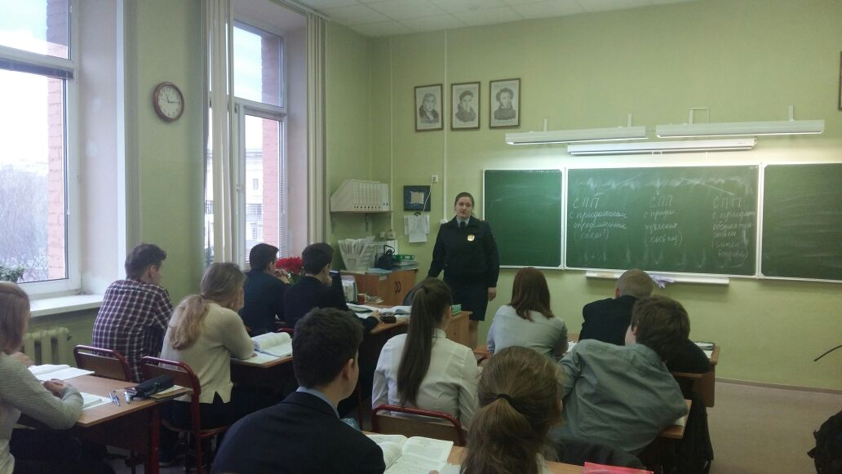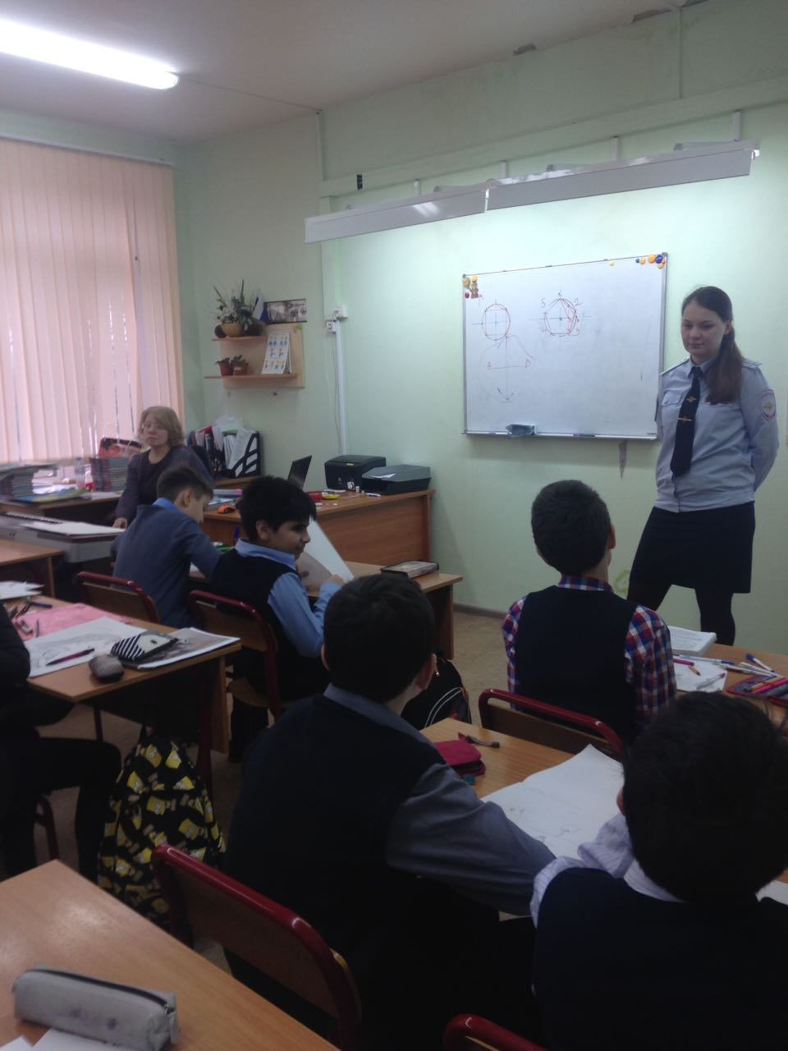
Состоялись встречи сотрудников Отделения по делам несовершеннолетних УВД по ЮВАО с учащимися образовательных учреждений. Инспекторы ПДН посетили ГБОУ «Школа в Капотне» и школа № 495 в Марьино. Основная цель подобных встреч – предупреждение вовлечения подростков в противоправную деятельность различных молодежных объединений.
Как отметила начальник отделения ПДН майор полиции Екатерина Волкова, профилактические беседы необходимы в учебных заведениях города, и не только с детьми, но и со взрослыми – родителями и педагогами. Подросткам рассказали о нормах ответственности за участие в несогласованных с органами государственной власти мероприятиях (п. 6.1 ст. 20.2 КоАП РФ «Нарушение установленного порядка организации либо проведения собрания, митинга, демонстрации, шествия или пикетирования»).
Все мероприятия проведены в форме лекций и бесед, помимо разъяснений сотрудники ПДН также ответили на вопросы ребят, возникшие по ходу встречи.
Пресс-служба УВД по ЮВАО

